Консультативная группа по радиосвязи | 
 |  | Дополнительный документ 2 к Документу RAG/30-R
 |  | 28 февраля 2025 года
 |  | Оригинал: английский
Директор Бюро радиосвязи
ОТЧЕТ ТРИДЦАТЬ второму СОБРАНИЮ
КОНСУЛЬТАТИВНОЙ ГРУППЫ ПО РАДИОСВЯЗИ
СОСТОЯНИЕ ДЕЛ С ПЕРЕВОДОМ

Корпоративный веб-сайт на базе SharePoint
Статус доступности на шести официальных языках МСЭ относится к целевым страницам, посвященным различным департаментам и темам (уровень 0), а также страницам, открывающимся далее только одним щелчком мыши (уровень 1).
Этот статус составляет около 75% (включая 5% автоматического перевода), при этом оставшиеся 25% связаны с:
• мероприятиями/сессиями исследовательских комиссий (обычно только на английском языке);
• семинарами-практикумами и региональными мероприятиями, такими как РСР (на региональных языках);
• веб-страницами SSD (ранее только на английском, французском и испанском языках);
• страницами публикаций МСЭ-R на платформе DMS (на английском, французском и испанском языках).

Веб-сайты на базе WordPress
В WordPress доступен автоматизированный перевод с английского на другие языки (для страниц, которые не требуют перевода, выполняемого человеком).
Общее количество страниц (E), переведенных (A/C/F/R/S) в WordPress (включая страницы, разработанные до 2024 г.): 215/242 (в т. ч. 133 при помощи автоматического перевода), что составляет 89% (в т. ч. 62% при помощи автоматического перевода).
Примечание. – В картах сайтов, приведенных ниже, "количество переведенных страниц" означает количество оригинальных страниц на английском языке, переведенных на остальные пять языков Союза. Например, "Количество переведенных страниц: 9/10" означает, что 9 страниц были переведены на пять других языков (в общей сложности 54 (9x6) страницы) и одна страница доступна только на английском языке (поэтому 5 страниц на других языках еще предстоит разработать).
Разработанные в 2024 году веб-сайты на базе WordPress:
• Глобальный портал МСЭ/ВМО | МСЭ и Всемирная метеорологическая организация (ВМО)
Совместная деятельность МСЭ и ВМО в области профессиональной подготовки в период до ВКР -27
Количество переведенных страниц: 11/19 = 58%
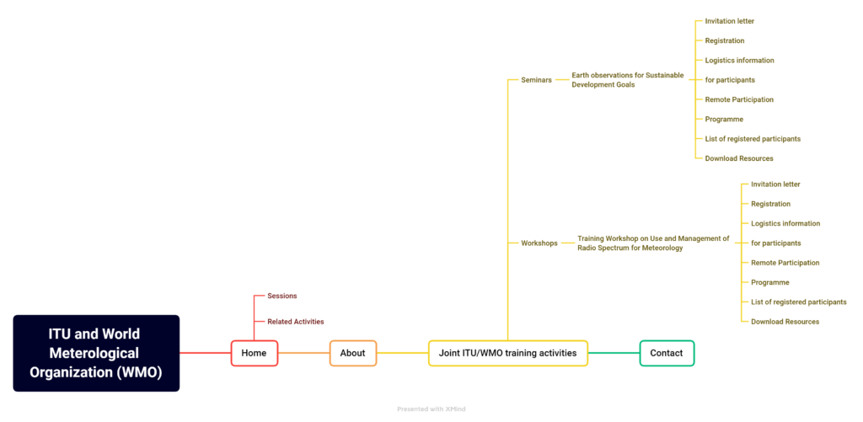
• Форум по устойчивости космической деятельности 2024 года
Количество переведенных страниц: 17/17 (все при помощи автоматического перевода) à 100% (автоматический перевод)
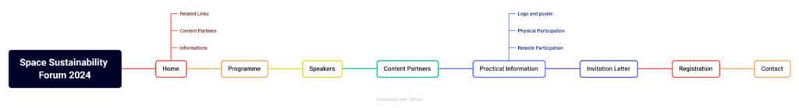
• Портал по вопросам устойчивости космической деятельности
Количество переведенных страниц: 11/11 (все при помощи автоматического перевода) à 100% (автоматический перевод)
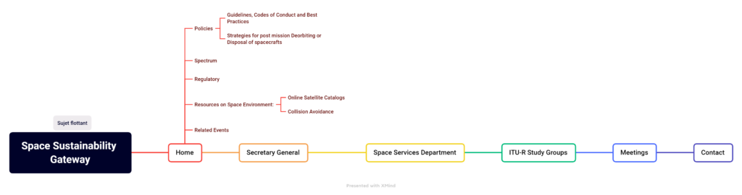
• "Соединяя мир с небес"
Количество переведенных страниц: 2/2 (все при помощи автоматического перевода) à 100% (автоматический перевод)
• Портал ИФИК БР (микросайт)
Количество переведенных страниц: 1/1 (все при помощи автоматического перевода) à 100% (автоматический перевод)
• Программа Space Connect (микросайт)
Количество переведенных страниц: 5/5 (все при помощи автоматического перевода) à 100% (автоматический перевод)
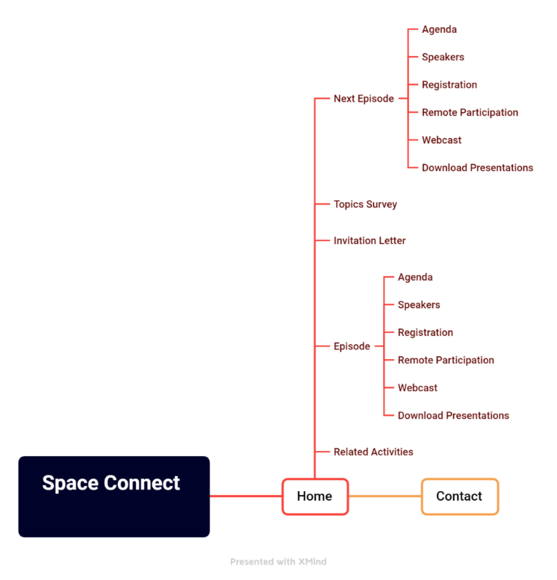
• Сеть женщин в интересах ВКР-27
Количество переведенных страниц: 7/7 (все при помощи автоматического перевода) à 100% (автоматический перевод)
• ВСР-24
Количество переведенных страниц: 33/33 (все при помощи автоматического перевода) à 100% (автоматический перевод)
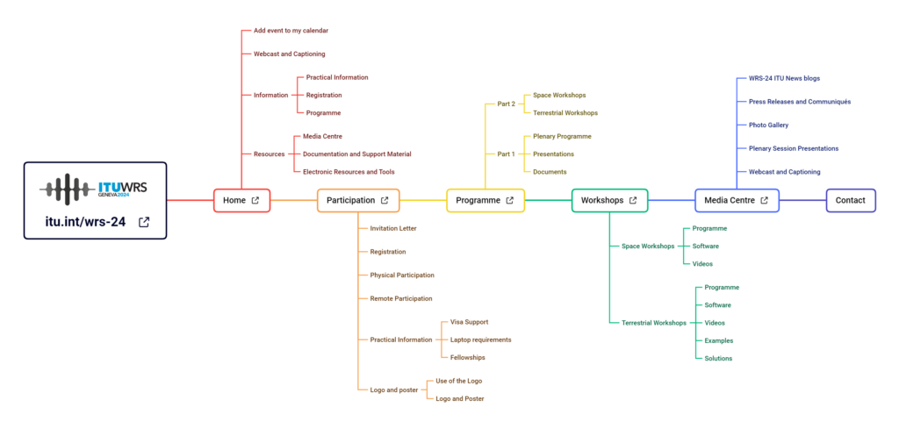

3 Использование машинного перевода по требованию для документов КГР
Помимо официального перевода документов КГР, для документов КГР-25 была обеспечена возможность машинного перевода по требованию с помощью ITU Translate – инструмента нейронного машинного перевода, разработанного собственными силами для документов и веб-сайтов МСЭ.
______________

